公会系统
目录
1. 成立公会要求 3
2. 公会字段 3
3. 公会成员类型及规则 3
3.1 成员类型描述 3
3.2 不同成员类型拥有的操作权限总览 4
3.2.1 会长拥有的操作权限总览 4
3.2.2 副会长拥有的操作权限总览 4
3.2.3 普通成员拥有的操作权限总览 4
3.3 不同成员类型之间交互时出现的交互菜单栏 4
3.3.1 交互菜单栏（会长—副会长） 4
3.3.2 交互菜单栏（会长—副会长） 5
3.3.3 交互菜单栏（副会长—会长/其他副会长） 5
3.3.4 交互菜单栏（副会长—自己） 5
3.3.5 交互菜单栏（副会长—普通成员） 5
3.3.6 交互菜单栏（普通成员—其他所有公会成员） 5
3.4 公会内包含的所有操作规则说明 6
3.4.1 转让会长 6
3.4.2 任命副会长 6
3.4.3 任命普通成员 6
3.4.4 逐出公会 6
3.4.5 私聊 6
3.4.6 修改公会宗旨 7
3.4.7 搜索成员（可不做） 7
3.4.8 申请列表 7
3.4.9 离开公会 7
3.4.10 卸任副会长 7
4. 创建/加入公会 8
5. 公会系统UI 8
5.1 “创建/加入公会选择”页面 8
5.2 “创建公会”页面 8
5.3 “创建公会确认询问”页面 9
5.4 “公会建立成功”提示语（1.5秒自动消失） 9
5.5 “加入公会”页面 9
5.6 “申请列表（有人申请）”页面 10
5.7 “申请列表（无人申请）”页面 10
5.8 “拒绝申请”提示语（1.5秒后自动消失） 10
5.9 公会聊天频道提示语 11
5.10 公会主页面（会长/副会长） 11
5.11 公会主页面（普通成员） 11
5.12 “离开公会提示”页面 12
5.13 “不能离开公会提示”页面 12
5.14 “修改公会宗旨”页面 12
5.15 “转让会长确认”页面 13
5.16 成员搜索有结果 13
5.17 成员搜索没结果 13
5.19 成员间交互式 “交互菜单栏”出现的位置 14
5.18 交互菜单栏（全） 14

成立公会要求
- 玩家自身没有归属于任何公会
- 背包中有50000金币

公会字段
- 公会名：2~5个汉字
- 公会序号（ID）：1~999
- 会长：唯一，且公会必须要有会长
- 公会宗旨：3~50个汉字
- 成员上限：250人
- 公会成员在线人数：当前在线的公会成员人数
- 成员列表：
- 成员名字：玩家昵称
- 等级：玩家等级
- 职业：战士/法师/弓箭手
- 职务：会长、副会长、普通成员
- 入会时间：该成员加入公会的时间，精确到年/月/日
- 离线时间：1. 在线成员显示为“在线”状态 2. 离线成员显示具体离线时间，精确到年/月/日
- 申请列表：
- 申请者姓名：玩家昵称
- 申请者等级：玩家等级
- 申请者职业：战士/法师/弓箭手

公会成员类型及规则

成员类型描述
- 会长：一个公会有且只有一个会长，公会必须有会长存在
- 副会长：一个公会可以没有副会长，最多只可以同时存在2位副会长
- 普通成员：一个公会可以有若干位普通成员

不同成员类型拥有的操作权限总览

会长拥有的操作权限总览
- 转让会长
- 任命副会长
- 任命普通成员
- 逐出公会
- 私聊
- 修改公会宗旨
- 搜索成员（可不做）
- 申请列表
- 离开公会

副会长拥有的操作权限总览
- 卸任副会长
- 逐出公会
- 私聊
- 修改公会宗旨
- 搜索成员（可不做）
- 申请列表
- 离开公会

普通成员拥有的操作权限总览
- 私聊
- 搜索成员（可不做）
- 离开公会

不同成员类型之间交互时出现的交互菜单栏

交互菜单栏（会长—副会长）
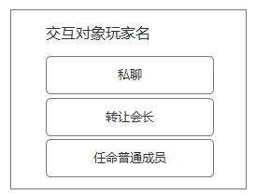

交互菜单栏（会长—副会长）
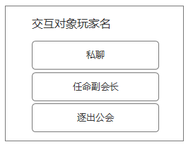

交互菜单栏（副会长—会长/其他副会长）
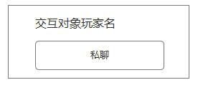

交互菜单栏（副会长—自己）
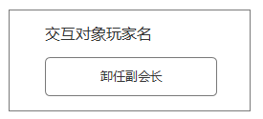

交互菜单栏（副会长—普通成员）
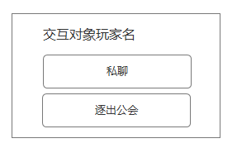

交互菜单栏（普通成员—其他所有公会成员）
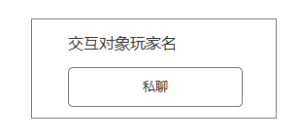

公会内包含的所有操作规则说明

转让会长
- 发起权限：会长
- 接受权限：副会长
- 当前会长只能将会长职务转让给副会长，无法将会长职务直接转让给普通成员
- 转让会长成功后，原会长成为普通成员

具体流程见“转让会长”子流程PDF文档

任命副会长
- 发起权限：会长
- 接受权限：普通成员
- 会长可以将普通成员任命为副会长
- 一个公会中，副会长数量最多2位

具体流程见“任命副会长”子流程PDF文档

任命普通成员
- 发起权限：会长
- 接受权限：副会长
- 会长可以将副会长任命为普通成员（相当于移除某玩家副会长职务）

具体流程见“任命普通成员”子流程PDF文档

逐出公会
- 发起权限：会长、副会长
- 接受权限：普通成员
- 只可将普通成员逐出公会
- 副会长无法直接逐出公会，没有此项交互行为

具体流程见“逐出公会”子流程PDF文档

私聊
- 发起权限：会长、副会长、普通成员
- 接受权限：玩家自己外的所有其他公会成员
- 私聊通过私聊频道完成

具体流程见“私聊”子流程PDF文档

修改公会宗旨
- 发起权限：会长、副会长
- 会长或副会长通过此按钮进入到“修改公会宗旨”页面
- 会长或副会长在 “修改公会宗旨”页面完成对公会宗旨的修改

具体流程见“修改公会宗旨”子流程PDF文档

搜索成员（可不做）
- 发起权限：会长、副会长、普通成员
- 只搜索公会成员列表上的玩家

具体流程见“搜索成员”子流程PDF文档

申请列表
- 发起权限：会长、副会长
- “申请列表”按钮只出现在会长或副会长的公会主面板上，普通成员公会主面板没有此按钮
- 会长或副会长通过此按钮进入到“申请列表”页面
- 会长或副会长在“申请列表”页面，通过或拒绝其他玩家申请加入公会的请求

具体流程见“申请列表”子流程PDF文档

离开公会
- 发起权限：会长、副会长、普通成员
- 、“离开公会”按钮在会长、副会长和普通成员的公会主面板上均出现
- 会长、副会长不能直接离开公会
- 会长、副会长点击“离开公会”按钮，游戏会提示不能直接离开公会。
- 普通成员可以直接离开公会

具体流程见“离开公会”子流程PDF文档

卸任副会长
- 发起权限：副会长
- 接受权限：自己
- “卸任副会长”按钮出现在（副会长—自己）交互菜单栏上
- 副会长可以直接卸任副会长职务
- 卸任后，原副会长成为普通成员

具体流程见“卸任副会长”子流程PDF文档

创建/加入公会
具体流程见“创建、加入公会”流程PDF文档

公会系统UI

“创建/加入公会选择”页面
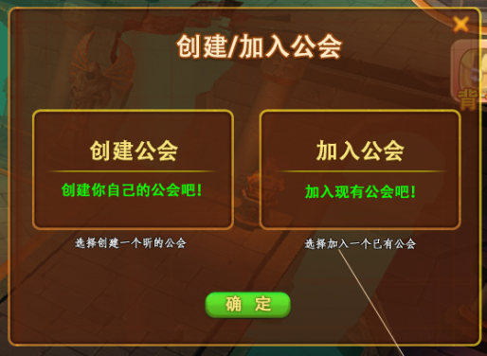

“创建公会”页面
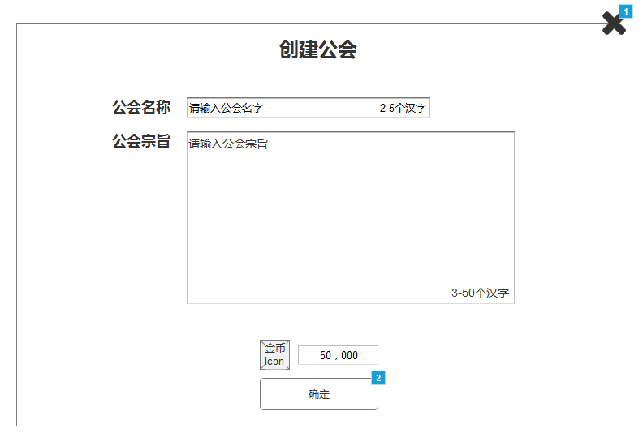

5.3 “创建公会确认询问”页面
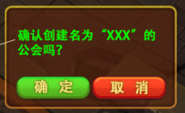

5.4 “公会建立成功”提示语（1.5秒自动消失）
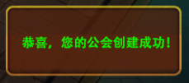

5.5 “加入公会”页面
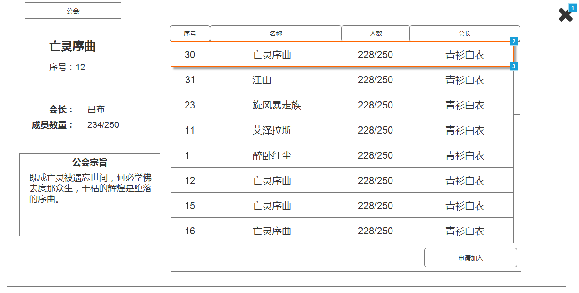

5.6 “申请列表（有人申请）”页面
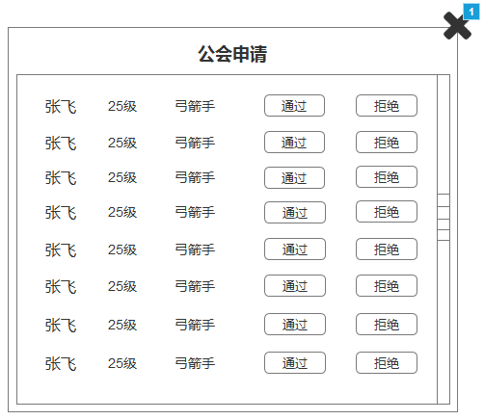

5.7 “申请列表（无人申请）”页面
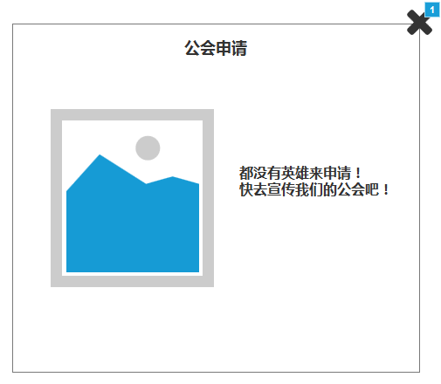

5.8 “拒绝申请”提示语（1.5秒后自动消失）
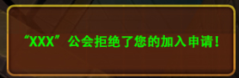

5.9 公会聊天频道提示语
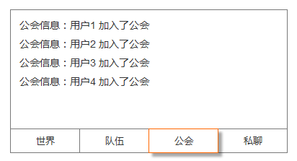

5.10 公会主页面（会长/副会长）
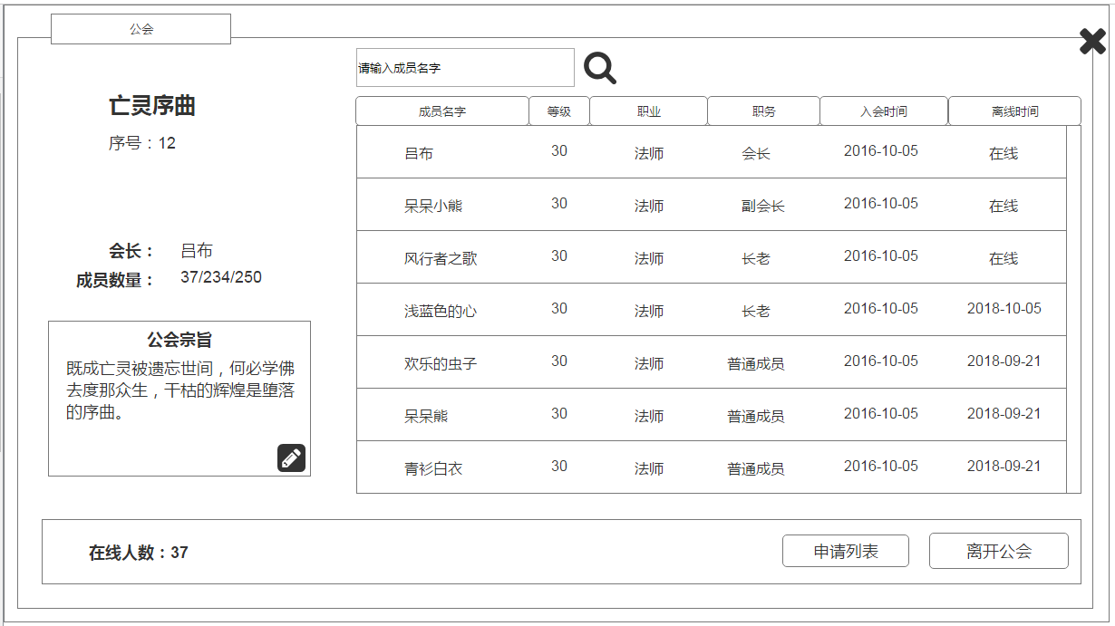

5.11 公会主页面（普通成员）
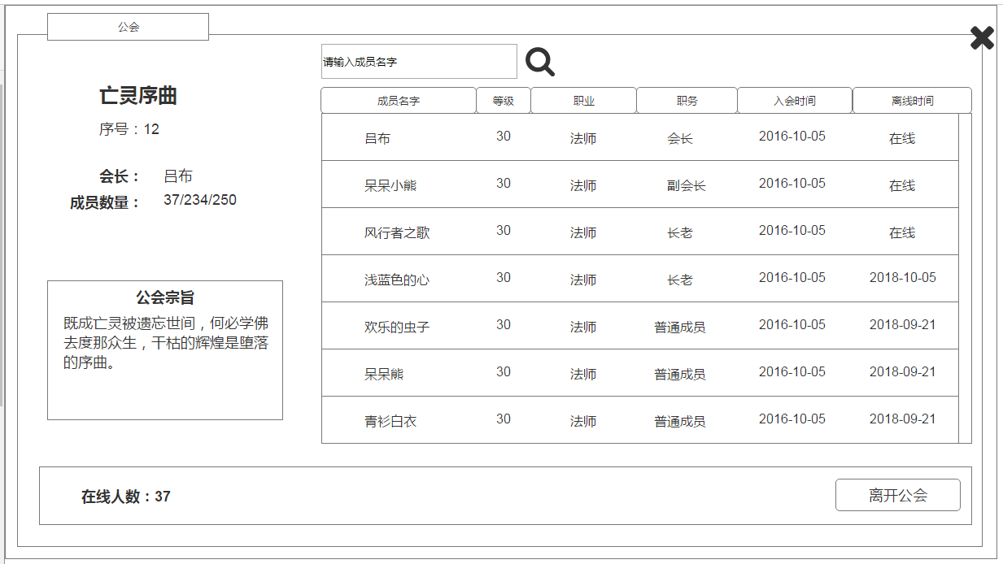

5.12 “离开公会提示”页面
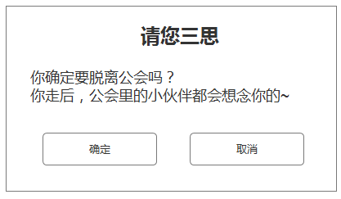

5.13 “不能离开公会提示”页面
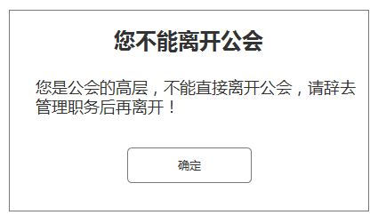

5.14 “修改公会宗旨”页面
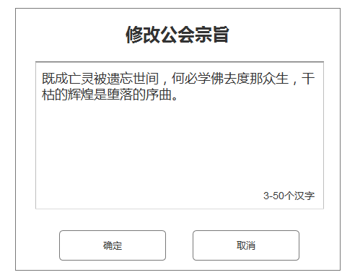

5.15 “转让会长确认”页面
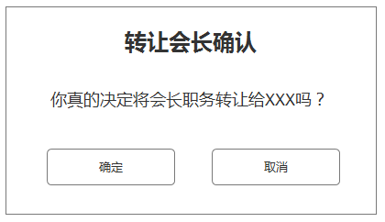

5.16 成员搜索有结果
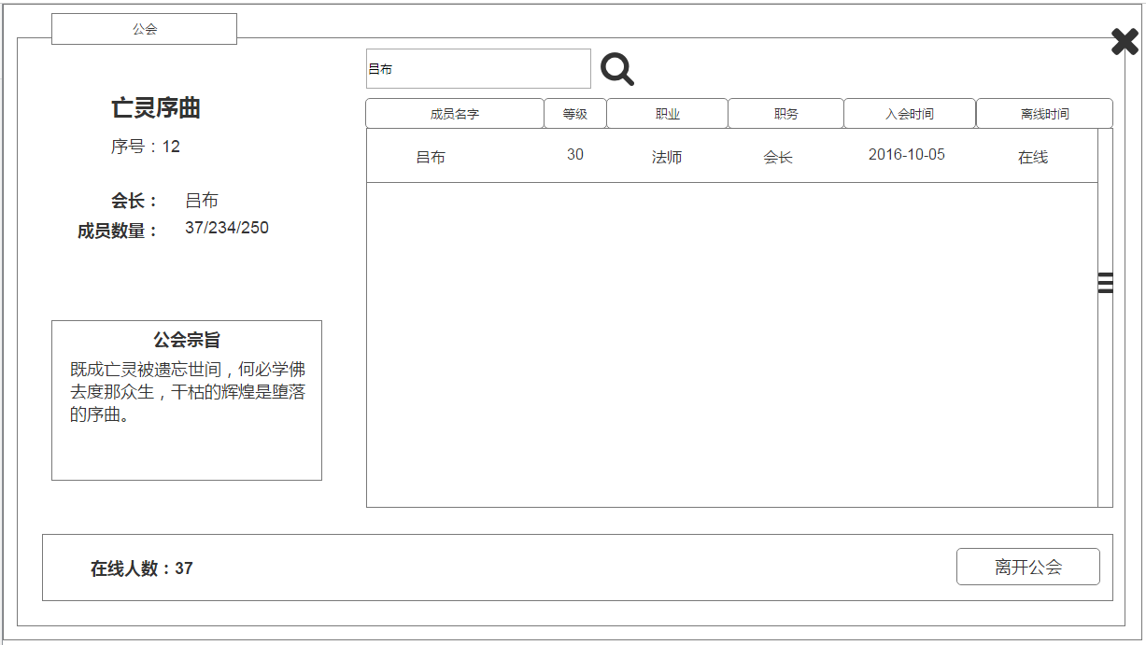

5.17 成员搜索没结果
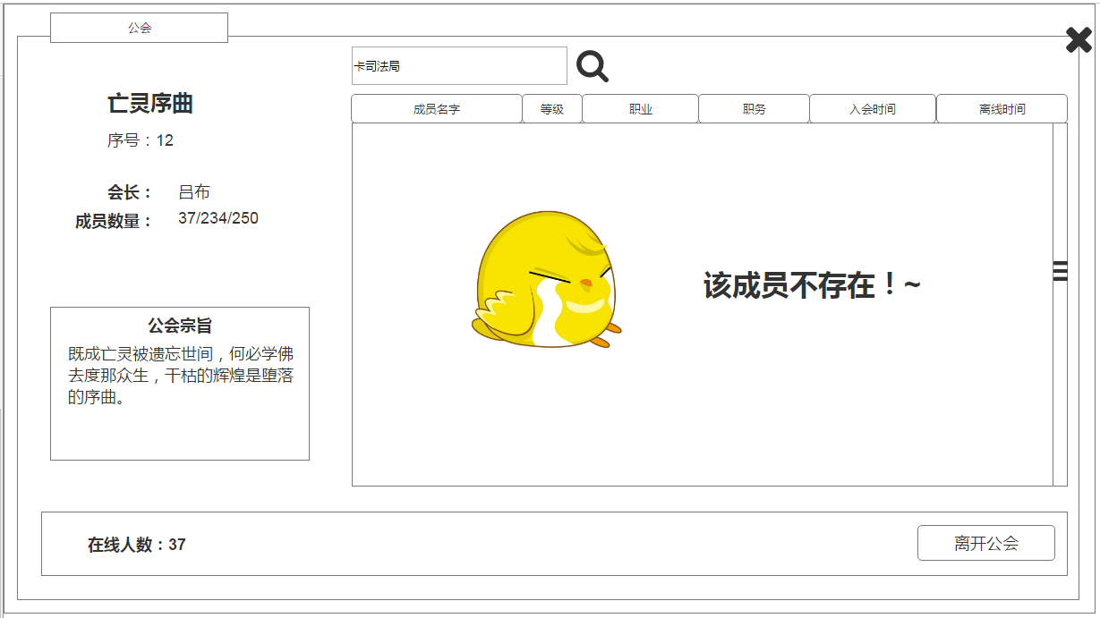

5.19 成员间交互式 “交互菜单栏”出现的位置
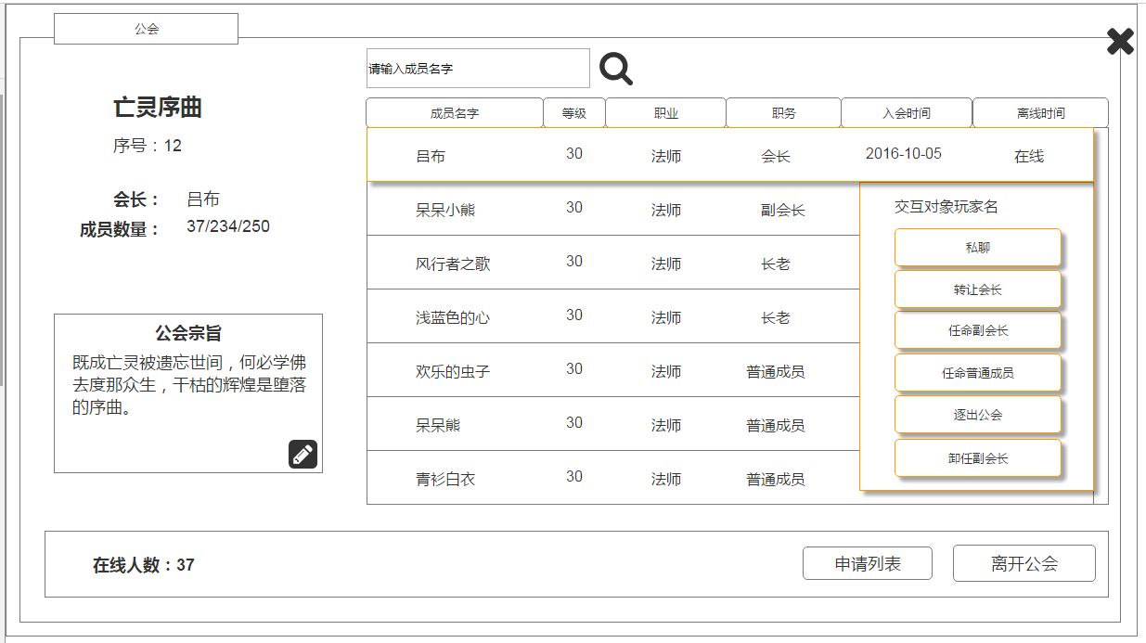

5.18 交互菜单栏（全）
